DEWAVRIN Lucas 4°C
BONNET-F. Jules
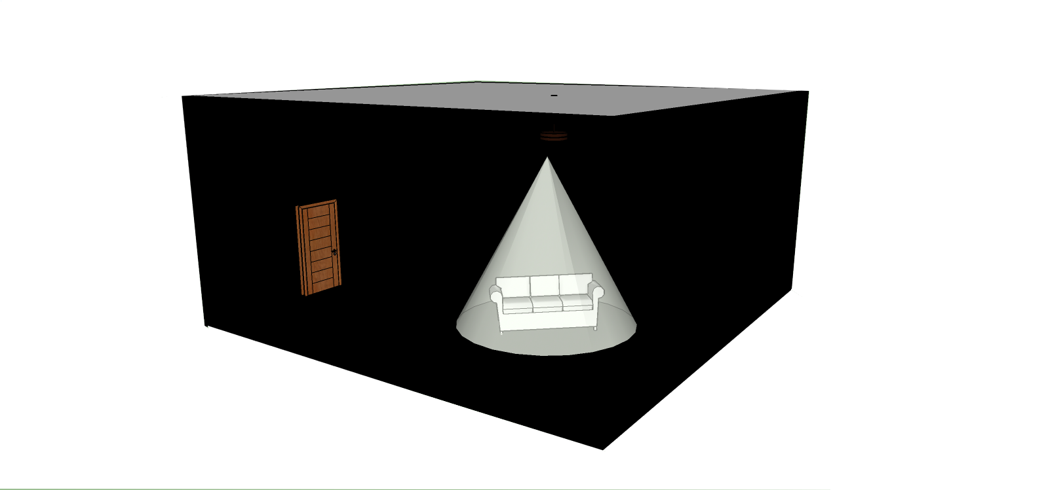
Dans cette pièce entièrement noire, nous pouvons apercevoir un canapé seul au milieu d'une grande pièce vide, il y a seulement une porte en bois.

Le canapé représentant l'homme, la lumière signifiant la lueur d’espoir dans la misère de la vie sur terre et la porte étant l'unique issue de secours mais qui est fermée. Il faut donc une clé pour ouvrir cette issue. La clé est la représentation matérielle de tout les efforts des hommes durant la vie.

